ХАНТЫ-МАНСИЙСКИЙ АВТОНОМНЫЙ ОКРУГ- ЮГРА
ТЮМЕНСКАЯ ОБЛАСТЬ

ХАНТЫ-МАНСИЙСКИЙ РАЙОН
СЕЛЬСКОЕ ПОСЕЛЕНИЕ ЦИНГАЛЫ

СОВЕТ ДЕПУТАТОВ

РЕШЕНИЕ

от №

Об утверждении проекта
Планировки и проекта
межевания территории
д. Чембакчина

В целях создания условий для развития территории сельского поселения, эффективного землепользования и застройки, обеспечения прав и законных интересов физических и юридических лиц, в соответствии со статьей 46 Градостроительного кодекса Российской Федерации, Федеральным законом от 06.10.2003 № 131-ФЗ «Об общих принципах организации местного самоуправления в Российской Федерации», Уставом сельского поселения Цингалы,

Совет депутатов сельского поселения Цингалы

РЕШИЛ:

1. Утвердить проект планировки и проект межевания территории д.Чембакчина согласно приложениям 1-5 к настоящему решению.
2. Разместить настоящее решение на официальном сайте администрации сельского поселения Цингалы.
3. Настоящее решение вступает в силу с момента официального опубликования (обнародования).
3. Контроль за выполнением решения оставляю за собой.

Приложение 1 к решению Совета депутатов сельского поселения Цингалы
от №

1. Положения о размещении объектов капитального строительства федерального, регионального или местного значения

Общая характеристика территории
В административном отношении объект находится в сельском поселении Цингалы д. Чембакчино Ханты-Мансийского района Ханты-Мансийского автономного округа - Югры.
Площадь поселения составляет 60,13 га.
Среднегодовая численность постоянно проживающего населения составляет 50 человек.

Размещение объектов федерального, регионального и местного значения
Планируемые к размещению объекты капитального строительства федерального значения отсутствуют.
Планируемые к размещению и реконструкции объекты капитального строительства регионального значения отсутствуют.
Планируемые к размещению и реконструкции объекты капитального строительства местного значения:
- спортивно-игровые площадки – 2 объекта;
- фельдшерско-акушерский пункт;
- площадка для временного хранения снежных масс;
- улично-дорожная сеть в капитальном исполнении.

Положения о зонах размещении объектов капитального строительства
Зоны размещения объектов капитального строительства определены в соответствии с функциональными зонами, установленными в Генеральном плане и показаны на чертеже «Чертеж планировки территории».
Для планируемого размещения объектов капитального строительства установлены следующие зоны:
- жилая зона;
- общественно-деловая;
- зона сельскохозяйственного использования;
- зона инженерной инфраструктуры;
- зона транспортной инфраструктуры;
- зона рекреационного назначения;
- зона акваторий;
- зона лесов;
- зона специального назначения.

Установление красных линий.
Красные линии установлены с учётом ранее выполненной проектной документации, сложившейся застройки, в увязке с существующими улицами, проездами, земельными участками стоящими на учете ЕГРН, инженерными сетями.
Генеральным планом определены главные направления формирования и развития улично-дорожной сети населённого пункта в целом. Ширина в красных линиях улиц и проездов местного значения определилась с учетом их категорий, в зависимости от типа застройки, размещения границ землепользований. Основные параметры улиц и дорог назначены в соответствии с СП 42.13330.2011 «Градостроительство. Планировка и застройка городских и сельских поселений».
Ведомость координат поворотных точек проектируемых красных линий приведена в Приложении 1, «Положения о размещении объектов капитального строительства федерального, регионального и местного значения, их характеристики».

Положения о градостроительных регламентах, установленных Правилами землепользования и застройки
Градостроительный регламент определяет правовой режим земельных участков, равно как всего, что находится над и под поверхностью земельных участков и используется в процессе их застройки и последующей эксплуатации объектов капитального строительства.
Градостроительные регламенты в части видов разрешенного использования земельных участков и объектов капитального строительства, предельных размеров земельных участков и предельных параметров разрешенного строительства, реконструкции объектов капитального строительства по территориальным зонам определены в соответствии с Правилами.
На карте градостроительного зонирования установлены следующие виды территориальных зон:
Жилые зоны – (Ж).
Общественно-деловая зона – (О).
Зона инженерной инфраструктуры – (И).
Зона транспортной инфраструктуры – (Т).
Зона сельскохозяйственного использования – (Сх).
Зона рекреационного назначения – (Р).
Зона специального назначения – (Сп).
Зона акваторий – (А).
Зона лесов – (Л).

Характеристика развития жилищного фонда
Коэффициенты застройки и плотности застройки на территории жилых зон
Таблица 1
Населённый пункт | Коэффициент застройки районов с малоэтажной застройкой | Коэффициент плотности застройки районов с малоэтажной застройкой | Коэффициент застройки районов с индивидуальной застройкой | Коэффициент плотности застройки районов с индивидуальной застройкой | Общая плотность застройки
д. Чембакчино | - | - | 0,0043 | 0,0008 | 0,0008
Средняя обеспеченность населения жилищным фондом составит 18,0 м²/чел.
1 очередь реализации:
- разработка проектно-сметной документации.
- освоение земельных участков пригодных для строительства жилья.
Перечень объектов капитального строительства, планируемых к размещению
Таблица 2
№пп | Объект | Кол-во участков, участок | Кол-во домов, здание | *Общая жилая площадь,  м² общей площади
1 | Для индивидуального жилищного строительства (проект.) | 3 | 3 | 3 х 80м² = 240
2 | Малоэтажная многоквартирная жилая застройка (проект.) | 3 | 3 | 3 х 550м² = 1650
 |  | 6 |  | 1890
* Общая жилая площадь жилых домов взята условно.

Развитие системы социально-культурного и коммунально-бытового обслуживания
Генеральным планом предусматривается создание и развитие социальной инфраструктуры населенного пункта, которое должно способствовать:
- повышению уровня разнообразия доступных для населения мест приложения труда за счет строительства объектов обслуживающей и административно-деловой сферы;
- повышению уровня образования, здоровья, культуры;
- повышению доступности центров концентрации объектов культурно-бытового обслуживания, объектов рекреации;
- в конечном итоге повышению качества жизни и развития человеческого потенциала.
Расчетный срок:
- спортивно-игровые площадки – 2 объекта;
– фельдшерско-акушерский пункт.

Характеристика развития системы транспортного обслуживания территории
Связь д. Чембакчино с окружным и районным центром (г. Ханты-Мансийск) осуществляется:
- речным транспортом по реке Иртыш;
- по автозимнику.
В соответствии с Генеральным планом в целях развития транспортной инфраструктуры поселка предлагается размещение:
- реконструкция и расширение проезжих частей с устройством покрытия капитального типа, устройство тротуаров.
Основные показатели перспективной транспортной инфраструктуры территории
Таблица 3
Показатель | Ед. изм. | Показатель
Протяженность улично-дорожной сети, в т.ч.: | км | 1,494
основные улицы | км | 0,8
улицы в жилой застройке | км | 1,7
проездов | км | 0,7
Протяженность велодорожек/велополос | км | -
Протяженность улично-дорожной сети, обслуживаемой общественным транспортом | км | -
Количество остановок общественного транспорта | шт. | -
Количество светофорных объектов | шт. | -
Количество автомобилей в поселении | ед. | -
Общее количество машиномест, | шт. | -
Наличие речного транспорта | ед. | -

Инженерная подготовка и вертикальная планировка
Сооружения и коммуникации инженерного оборудования показаны на чертеже «Схема размещения инженерных сетей и сооружений».
Проектируемая территория характеризуется отсутствием инженерной инфраструктуры.
Для обеспечения защиты территории поселения от подтопления, затопления и речной эрозии, а также организации поверхностного водоотвода предлагается:
- подсыпка территории в комплексе со строительством дренажных систем;
- вертикальная планировка территории;
- строительство ливневой канализации открытого типа, с устройством очистных сооружений на выпусках (местное значение).
В соответствии с Генеральным планом:
Водоснабжение
Централизованное водоснабжение д. Чембакчино не организованно.
Водоснабжение жилой застройки и иных объектов капитального строительства осуществляется децентрализовано – от собственных скважин, шахтных колодцев или привозной водой.
Генеральным планом не предусмотрена организация централизованной системы водоснабжения.
Противопожарное водоснабжение
На территории деревни нет пожарных водоемов. Для обеспечения источниками наружного противопожарного водоснабжения населённого пункта планируется строительство одного пожарного водоёма объёмом 60 м.куб.
Водоотведение

Система канализации в д.Чембакчина отсутствует.

Население пользуется индивидуальными септиками и выгребными ямами. Отсутствие систем сбора и очистки поверхностного стока в жилых зонах способствует загрязнению существующих водных объектов, грунтовых вод.

На территории необходимо оборудовать септиками полной заводской готовности первоочередные объекты канализования, а на расчетный срок - каждого потребителя.

Для развития системы канализации требуется:

- установка септиков.

Газоснабжение
В д. Чембакчина газоснабжение отсутствует.

Теплоснабжение

Централизованная система теплоснабжения в д. Чембакчина отсутствует.

Теплоснабжение индивидуальной жилой застройки предусматривается от автономных источников теплоснабжения - индивидуальных котлов или печное.

Электроснабжение
В настоящее функционирует понижающая станции (ПС 35/10 кВ) на северо-востоке села Цингалы, с подключением по двухцепной ВЛ-35 кВ от ПС «Выкатная»
Передача мощности осуществляется по ВЛ-10 кВ на трансформаторные подстанции. Опоры ВЛ-10 кВ в основном железобетонные и частично металлические, провод – стале-алюминиевый голый марки АС.
На территории деревни расположены 2 трансформаторные подстанции 10/0,4 кВ.
От ТП электрический ток поступает к потребителям по распределительным сетям 0,4 кВ. Опоры ВЛ-0,4 кВ железобетонные, провод в основном самонесущий изолированный (СИП-2).

Системы связи
В настоящее время связь д. Чембакчино обеспечивает АТС (1- в д. Чембакчине).
Междугородная связь осуществляется радиорелейной станцией.
Генеральным планом предусматривается увеличение сферы услуг, предоставляемых операторами связи.
Емкость сети телефонной связи общего пользования определена из расчета 100% телефонизации квартирного сектора.
Технические характеристики объектов и сетей связи необходимо уточнить на стадии проектирования.

2. Положения об очередности планируемого развития территории
Подготовка проекта планировки проектируемой территории осуществляется в целях обеспечения устойчивого развития территории, выделения элементов планировочной структуры (кварталов), установления границ земельных участков, на которых расположены объекты капитального строительства.
Территория характеризуется сложившейся транспортной и инженерной инфраструктурой.
В отношении данной территории выполнены инженерно-геодезические изыскания.

Характеристики объектов капитального строительства, объектов
капитального строительства необходимых для функционирования
таких объектов и обеспечения жизнедеятельности граждан,
в том числе развития территории в границах проектируемой
территории

Назначение объекта | Характеристики
Объекты жилого  назначения | В границах территории предусмотрено размещение нового жилищного фонда: индивидуальной жилой застройки, многоквартирной жилой застройки
Объекты производственного  назначения | Размещение объектов производственного назначения не предусматривается
Социальная  инфраструктура | Объекты социальной инфраструктуры отсутсвуют. На расчетный срок планируется к размещению:  –спортивно-игровая площадка – 2 объекта;  - фельдшерско-акушерский пункт.
Транспортная  инфраструктура | Объекты транспортной инфраструктуры запланированы в соответствии с транспортной схемой Генерального плана.
Коммунальная инфраструктура | Строительство объектов инженерной инфраструктуры запланировано в соответствии со сроками реализации генерального плана и очередностью освоения территории по проекту планировки.

Приложение 2 к решению Совета депутатов сельского поселения Цингалы
от №

1. Характеристика проектируемой территории
Границы проектируемой территории
В административном отношении объект находится в сельском поселении Цингалы д.Чембакчина Ханты-Мансийского района Ханты-Мансийского автономного округа - Югры.
Территория предлагаемого межевания свободна от застройки. Рельеф ровный, без значительных перепадов.
Предложения проекта межевания основаны на предложениях Генерального плана с учетом градостроительных особенностей территории, инженерно-геологических и экологических ограничений.
Структура проектируемой территории сформирована границами элементов планировочной структуры (кварталами).
В соответствии с Правилами землепользования и застройки участки межевания расположены в Жилой зоне (Ж).
Земельные участки проектируемой территории расположены в границах кадастрового квартала 86:02:1210001 согласно сведениям ГКН.
Границы зон с особыми условиями использования
В границы проекта межевания попадают:
водоохранная зона;
зона затопления;
зона подтопления.
Границы особо охраняемых природных территорий
В границах проекта межевания нет особо охраняемых природных территорий.

Границы территорий объектов культурного наследия
На территории сельского поселения Цингалы расположены памятники археологии.
К памятникам археологии относятся объекты или их комплексы с остатками материальной культуры от эпохи палеолита до эпохи позднего средневековья, которые располагаются на поверхности земли под землей, на дне естественных и искусственных водоемов.
Наличие объектов культурного наследия (памятники археологии и архитектуры), расположенных на территории д.Чимбакчина сельского поселения Цингалы, отражено ниже (Таблица 1).
Перечень объектов культурного наследия
Таблица 1
1. | Деревянная церковь (сельский клуб) | д. Чембакчина

2. Проектное решение
Сведения об особенностях межевания
Задача проекта межевания – определение местоположения границ образуемых и изменяемых земельных участков посредством установления границ земельных участков.
Проектом межевания установлены границы образуемых земельных участков, планируемых для строительства объектов капитального строительства.
Проектное решение межевания выполнено с учетом функционального назначения территории, параметров планируемого развития территории и необходимости обеспечения объектов недвижимости достаточной для их эксплуатации территорией.
Границы и размеры образуемых участков, назначение объектов планируемого строительства, а также размеры земельных участков и параметры разрешенного строительства определялись в соответствии с действующими градостроительными нормативами и градостроительными регламентами Правил.

Ведомость образуемых земельных участков
Условный номер зем.уч. | Площадь (кв. м) | Назначение и вид разрешенного использования | Способ образования
Границы образуемых земельных участков
:ЗУ1 | 2 578 | Малоэтажная многоквартирная жилая застройка | Образование земельного участка из земель, находящихся в государственной или муниципальной собственности
:ЗУ2 | 2816 | Малоэтажная многоквартирная жилая застройка | 1 этап: Уточнение земельного участка 86:02:1210001:14.  2 этап: Объединение ЗУ 86:02:1210001:14 и 86:02:1210001:15. В результате образуется :ЗУ1.  3 этап: Перераспределение :ЗУ1 с землями, находящимися в государственной или муниципальной собственности. В результате образуется :ЗУ2.
:ЗУ3 | 1 710 | Для индивидуального жилищного строительства | Образование земельного участка из земель, находящихся в государственной или муниципальной собственности
:ЗУ4 | 836 | Для индивидуального жилищного строительства | Образование земельного участка из земель, находящихся в государственной или муниципальной собственности
:ЗУ5 | 2 011 | Малоэтажная многоквартирная жилая застройка | Образование земельного участка из земель, находящихся в государственной или муниципальной собственности
:ЗУ6 | 2 400 | Малоэтажная многоквартирная жилая застройка | 1 этап: Исправление реестровой ошибки земельного участка 86:02:1210001:68.  2 этап: Уточнение участка 86:02:1210001:21.  3 этап: Объединение земельных участков 86:02:1210001:21 и 86:02:1210001:68. В результате образуется :ЗУ7.
:ЗУ7 | 4 284 | Малоэтажная многоквартирная жилая застройка | Образование земельного участка из земель, находящихся в государственной или муниципальной собственности
Координаты поворотных точек образуемых земельных участков, расположенных в границах элемента планировочной структуры, определены картометрическим методом и приведены в приложении к текстовым материалам.
Публичные сервитуты
В границах земельного участка публичные сервитуты не установлены.
Установление публичных сервитутов проектом не предусматривается.

3. Ведомость координат поворотных точек образуемых участков
Номер точки | Координата,  Х, У | Координата,  У, Х | Мера линий  м | Дирекционный  угол
:ЗУ1
1 | 860993.97 | 2705854.36 | 36.49 | 84° 30' 41''
2 | 860997.46 | 2705890.68 | 13.83 | 172° 38' 56''
3 | 860983.74 | 2705892.45 | 6.3 | 170° 46' 37''
4 | 860977.52 | 2705893.46 | 21.23 | 176° 19' 40''
5 | 860956.33 | 2705894.82 | 6.08 | 247° 59' 19''
6 | 860954.05 | 2705889.18 | 28.04 | 178° 51' 20''
7 | 860926.02 | 2705889.74 | 17.16 | 258° 24' 07''
8 | 860922.57 | 2705872.93 | 13.6 | 290° 17' 59''
9 | 860927.29 | 2705860.17 | 5.57 | 325° 05' 02''
10 | 860931.86 | 2705856.98 | 21.88 | 356° 01' 01''
11 | 860953.69 | 2705855.46 | 27.59 | 355° 55' 34''
12 | 860981.21 | 2705853.5 | 12.79 | 3° 51' 21''
:ЗУ2
1 | 861050.61 | 2706096.52 | 27.94 | 80° 46' 25''
2 | 861055.09 | 2706124.1 | 24.2 | 81° 02' 10''
3 | 861058.86 | 2706148 | 10.79 | 167° 18' 57''
4 | 861048.33 | 2706150.37 | 40.08 | 164° 51' 28''
5 | 861009.64 | 2706160.84 | 55.56 | 257° 44' 15''
6 | 860997.84 | 2706106.55 | 31.25 | 348° 17' 40''
7 | 861028.44 | 2706100.21 | 6.6 | 351° 33' 03''
8 | 861034.97 | 2706099.24 | 15.87 | 350° 08' 03''
:ЗУ3
1 | 861058.86 | 2706148 | 34.98 | 81° 48' 51''
2 | 861063.84 | 2706182.62 | 48.34 | 166° 34' 03''
3 | 861016.82 | 2706193.85 | 33.78 | 257° 43' 43''
4 | 861009.64 | 2706160.84 | 40.08 | 344° 51' 28''
5 | 861048.33 | 2706150.37 | 10.79 | 347° 18' 57''
:ЗУ4
1 | 861004.14 | 2706168.43 | 27.17 | 77° 50' 47''
2 | 861009.86 | 2706194.99 | 28.89 | 161° 15' 50''
3 | 860982.5 | 2706204.27 | 26.11 | 246° 30' 27''
4 | 860972.09 | 2706180.32 | 34.18 | 339° 38' 46''
:ЗУ5
1 | 860874.85 | 2705958.82 | 10.38 | 69° 02' 59''
2 | 860878.56 | 2705968.51 | 39.5 | 70° 47' 56''
3 | 860891.55 | 2706005.81 | 9.83 | 171° 27' 28''
4 | 860881.83 | 2706007.27 | 4.03 | 172° 52' 30''
5 | 860877.83 | 2706007.77 | 6.97 | 170° 40' 22''
6 | 860870.95 | 2706008.9 | 7.04 | 174° 22' 42''
7 | 860863.94 | 2706009.59 | 6.55 | 173° 36' 07''
8 | 860857.43 | 2706010.32 | 15.57 | 189° 00' 53''
9 | 860842.05 | 2706007.88 | 12.84 | 269° 11' 49''
10 | 860841.87 | 2705995.04 | 17.2 | 269° 10' 02''
11 | 860841.62 | 2705977.84 | 12.63 | 251° 23' 34''
12 | 860837.59 | 2705965.87 | 36.47 | 349° 07' 39''
13 | 860873.41 | 2705958.99 | 1.45 | 353° 16' 01''
:ЗУ6
1 | 860919.1 | 2706087.15 | 3.86 | 64° 01' 57''
2 | 860920.79 | 2706090.62 | 11.97 | 63° 33' 48''
3 | 860926.12 | 2706101.34 | 17.72 | 73° 18' 14''
4 | 860931.21 | 2706118.31 | 9.7 | 160° 40' 05''
5 | 860922.06 | 2706121.52 | 22.06 | 159° 47' 26''
6 | 860901.36 | 2706129.14 | 9.61 | 155° 54' 59''
7 | 860892.59 | 2706133.06 | 4.04 | 155° 16' 28''
8 | 860888.92 | 2706134.75 | 17.21 | 153° 18' 57''
9 | 860873.54 | 2706142.48 | 6.33 | 233° 05' 38''
10 | 860869.74 | 2706137.42 | 8.17 | 226° 44' 09''
11 | 860864.14 | 2706131.47 | 7.14 | 227° 43' 35''
12 | 860859.34 | 2706126.19 | 6.03 | 221° 54' 34''
13 | 860854.85 | 2706122.16 | 7.93 | 232° 13' 12''
14 | 860849.99 | 2706115.89 | 3.25 | 238° 42' 14''
15 | 860848.3 | 2706113.11 | 6.16 | 328° 36' 21''
16 | 860853.56 | 2706109.9 | 36.5 | 342° 23' 39''
17 | 860888.35 | 2706098.86 | 8.89 | 338° 32' 45''
18 | 860896.62 | 2706095.61 | 24.02 | 339° 22' 37''
:ЗУ7
1 | 861195.65 | 2706050.22 | 30.22 | 77° 49' 52''
2 | 861202.02 | 2706079.76 | 14.8 | 348° 08' 36''
3 | 861216.5 | 2706076.72 | 32.79 | 78° 25' 22''
4 | 861223.08 | 2706108.84 | 74.17 | 168° 21' 19''
5 | 861150.44 | 2706123.81 | 34.04 | 254° 40' 11''
6 | 861141.44 | 2706090.98 | 30 | 266° 08' 20''
7 | 861139.42 | 2706061.05 | 57.26 | 349° 05' 54''

Приложение 3 к решению Совета депутатов
сельского поселения Цингалы
от №

Чертеж планировки территории

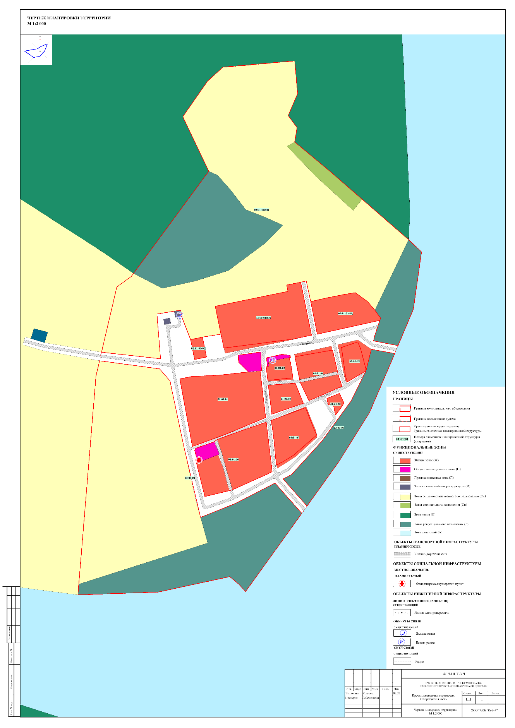
Приложение 4 к решению Совета депутатов
сельского поселения Цингалы
от №

Чертеж красных линий

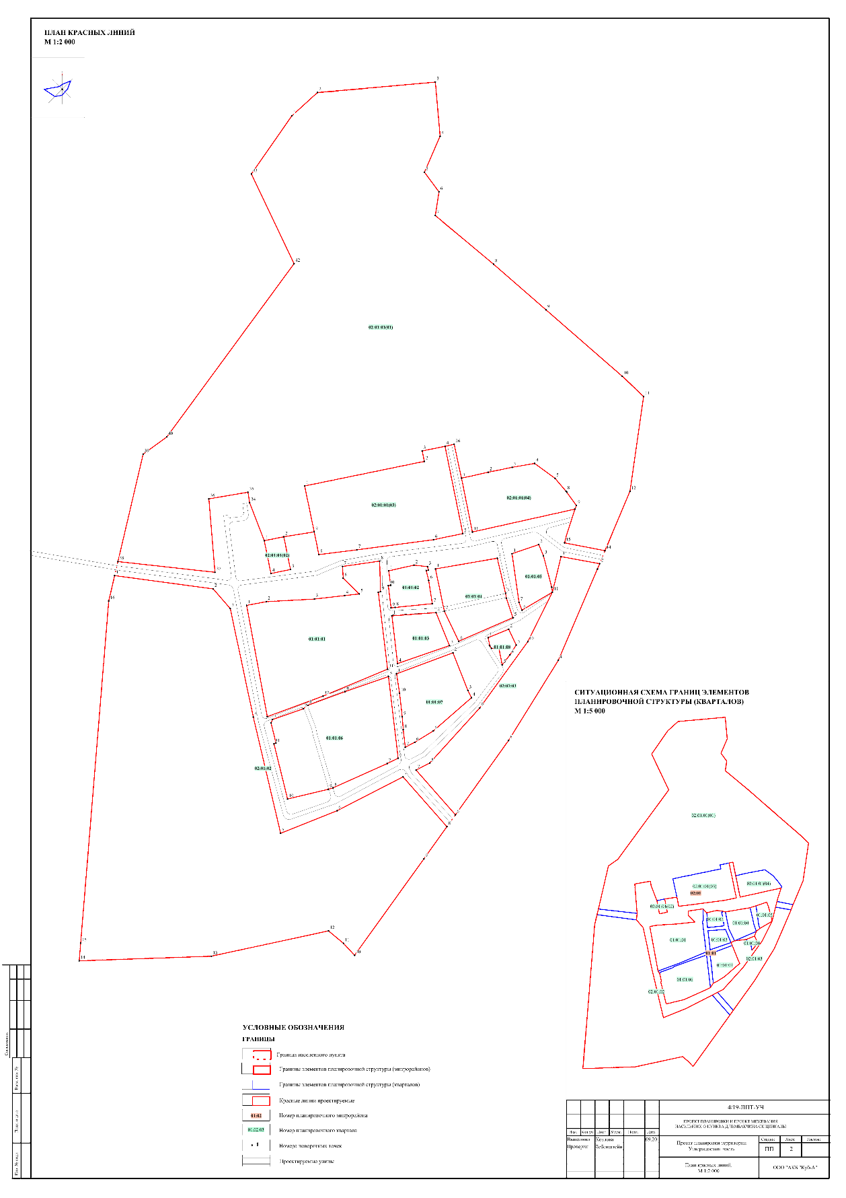

Приложение 5 к решению Совета депутатов
сельского поселения Цингалы
от №
Чертеж межевания территории

